Tri par Insertion

Commentaire du main :
En premier on crée un vecteur x qui contiendra les différentes tailles d’ensemble testés.
Ensuite il y a une première boucle qui va itérer chacune des tailles d’ensemble prévus.
Puis une deuxième boucle qui va faire un certain nombre de fois la mesure du temps.
Notes : randi([10 50],1,N) crée une matrice de 1 par N de nombre entiers aléatoires entre 10 et 50.
tic démarre un timer.
toc renvoie la valeur du timer.

Finalement on affiche nos résultats sur un graphe avec plot.

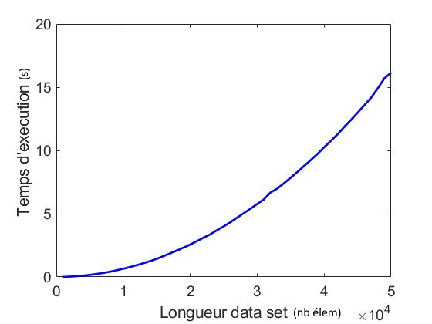

Après une série de test variant le nombre d’éléments du set de données de 1000 à 100 000 par incrément de 1000, on constate que la forme de la courbe à l’allure de la fonction carré (x:→x²).

Code source :

